2–3 metų amžiaus vaikų socialinių gebėjimų ugdymo (si) ir vertinimo pavyzdys

Ikimokyklinis amžius. 2–3 metai.
Ugdymo (si) situacija. Vaikai labai smalsūs. Jie domisi aplinkoje esančiais daiktais, su jais žaidžia įvairius žaidimus, dažniausiai individualiai, rečiau poromis. Dažnai pasitaiko ginčų dėl žaislų ar žaidimo vietos. Todėl vaikams siūloma veikla, kurios metu jie turi galimybę pajusti džiaugsmą veikdami, žaisdami drauge su kitais.
Tikslas. Skatinti bendrauti, tartis, dalytis, įvairiai dėliojant, žaidžiant su akmenėliais.
Priemonės. Akmenėliai.

Užduotis / veikla | Kaip ir kokius gebėjimus vaikai ugdosi?
Rengiantis pasivaikščiojimui lauke auklėtoja atkreipia vaikų dėmesį (primena), kad darželio kieme yra daug akmenėlių. Klausia vaikų:  - Lauke daug akmenėlių. Ką galėtume veikti su akmenėliais?  - Ar galima pastatyti iš akmenėlių... (namą, bokštą...)  Vaikai išsako savo mintis.  Išėjus į lauką randama įvairių formų ir dydžių akmenėlių. Pasiūloma juos apžiūrėti, pačiupinėti. Vaikų prašoma pasakyti, į ką akmenėliai panašūs, aptarti, kaip jie atrodo, palyginti savo ir draugo akmenėlius (didelis, mažas) ir tai įvardyti.  Vaikų klausiama, ar galima pastatyti iš akmenėlių namą, bokštą... Pasiūloma savarankiškai ar su draugu rinktis akmenėlius ir žaisti, dėlioti, statyti įvairius statinius.  Po veiklos vaikų klausiama:  - Kaip sekėsi rinkti akmenėlius?  - Ką iš akmenėlių pastatėte?  - Kas labiausiai patiko?  - Kas buvo sunku? | Veiklos metu ugdomi socialinių pasiekimų srities gebėjimai:  - emocijų suvokimas ir raiška (džiaugiasi veiklos rezultatais);  - santykiai su suaugusiaisiais (kreipiasi pagalbos, klausia nuomonės);  - santykiai su bendraamžiais (klausia, ką stato kitas vaikas);  - iniciatyvumas ir atkaklumas (padeda vieni kitiems nešti akmenėlius statiniui).
Veiklos metu ugdomi komunikavimo pasiekimų srities gebėjimai:
- sakytinė kalba (vaikai klauso užduodamų klausimų, į juos atsako, kalbasi tarpusavyje, vartoja sąvokas: didelis, mažas, didesnis, mažesnis).

 | Veiklos metu ugdomas kūrybiškumas (vaikai kuria savitus statinius iš akmenėlių, ieško būdų, kaip padėti akmenėlį, kad jis tvirčiau stovėtų, nekristų, kad galima būtų pastačius dar pažaisti).
 | Meninės raiškos gebėjimai ugdomi, kai vaikai liečia skirtingą akmenų paviršių, apčiuopia nelygumus, pastebi, kad visi akmenys skirtingi, savitai reiškia kūrybinius sumanymus, statydami įvairius statinius iš akmenėlių.
 | Veiklos metu ugdomas erdvės, formos suvokimas, vaikai pastebi skirtingas akmenų formas, dydžius, lygina akmenis tarpusavyje, pastebi panašumus ir skirtumus, pritaiko statiniui tinkančius akmenėlius.
 | Veiklos metu ugdomi kasdienio gyvenimo įgūdžiai – ugdomi saugaus elgesio su akmenimis įgūdžiai.

Pastaba. Atsižvelgiant į darželio teritoriją ir joje esančią gamtinę medžiagą, veiklai reikėtų pasirengti iš anksto. Jei darželio teritorijoje nėra daug akmenėlių, reikėtų pasirengti dėžes, krepšius, į kuriuos galima sudėti akmenėlius, arba juos sudėti krūvelėmis, kita priimtina forma.
Pastaba. Veiklos rezultatus galima aptarti individualiai pagal tai, kuriuo metu vaikai užbaigė veiklą (vieni greičiau, kiti lėčiau).
Pastaba. Labai svarbu pasivaikščiojimams skiriamą laiką panaudoti tikslingam ugdymui, kad vaikai įprastų prasmingai veikti lauko aikštelėse, skveruose, parkuose, kitose atvirose erdvėse.

Komentarai

Grįžus į grupę vaikams siūloma tęsti veiklą, pavyzdžiui, piešti, lipdyti, karpyti, konstruoti iš kaladėlių ar pan., formuoti iš siūlų įvairių formų statinius.

Galima skatinti vaikus (individualiai ar grupelėje) papasakoti, kaip atrodo jų sukurti statiniai iš akmenėlių, iš ko jie pastatyti.

Grįžus į grupę vaikams galima siūlyti akmenėlius dekoruoti, naudoti aplikacijoms kurti ir pan.

Vaikams siūloma akmenėlius panaudoti žaidžiant su smėliu ar vandeniu (statyti statinius, tiesti kelius ir pan.).

Vaikų pasiekimų vertinimas
Ką vertiname, stebėdami vaikų veiklą?

Veiklos metu stebimas vaikų susidomėjimas, nusiteikimas veiklai, emocijos.
Kai vaikai aplinkoje ieško įvairių dydžių ir formų akmenėlių, atkreipiamas dėmesys į tai, kaip jie elgiasi su bendraamžiais: ar siūlo pagalbą, ar geba susitarti tarpusavyje, suvaldyti, tinkamais būdais išreikšti kilusį nepasitenkinimą ar pyktį.
Pedagogas stebi situaciją, paskatindamas, padrąsindamas vaikus, sakydamas, pavyzdžiui, „Puiku, suradai įdomių akmenėlių“, „Džiaugiuosi, kad kartu su draugu statote bokštą“, „Jums puikiai sekasi susitarti“ ir pan.
Atsižvelgdamas į situaciją, pedagogas gali paskatinti kai kuriuos vaikus (ypač tuos, kuriems dar sunkiai sekasi įsitraukti į žaidimą, drauge tęsti pradėtą veiklą siekiant konkretaus rezultato) pagalvoti apie kitą, pavyzdžiui, „Eime, padėsime Simui atnešti akmenėlių“, „Vaikai, jei pastebėjote tokio dydžio akmenėlių (rodo vaikams pavyzdį), atneškite Laurai ir Tomui“.
Kai vaikai lygina akmenėlių dydį, reiškia emocijas, prasminga perfrazuoti vaikų atsakymus, pavyzdžiui, „Teisingai pastebėjai, Tomo akmenėlis didesnis už Adomo“. Tokiu būdu turtinamas vaikų žodynas, stiprinamas pasitikėjimas savo galiomis.
Galima fiksuoti, kokius žodžius vaikai vartoja dažniausiai, kai nori susitarti, veikti drauge, pastebėti tuos vaikus, kuriems dar sunkiai sekasi išreikšti savo ketinimus žodžiais prieš atliekant tam tikrą veiksmą.
Galima pasižymėti vardus tų vaikų, kuriems dar sunkiai sekėsi susitarti tarpusavyje, įsitraukti į veiklą, ją tęsti įgyvendinant kūrybinį sumanymą.
Prasminga vaikų statinius nufotografuoti ir šia medžiaga papildyti Vaiko pasiekimų aplanką, pakomentuojant, kokie individualūs gebėjimai atsiskleidė ar buvo pastebėti šioje veikloje.

Priedas
Kūrybinių sumanymų pavyzdžiai
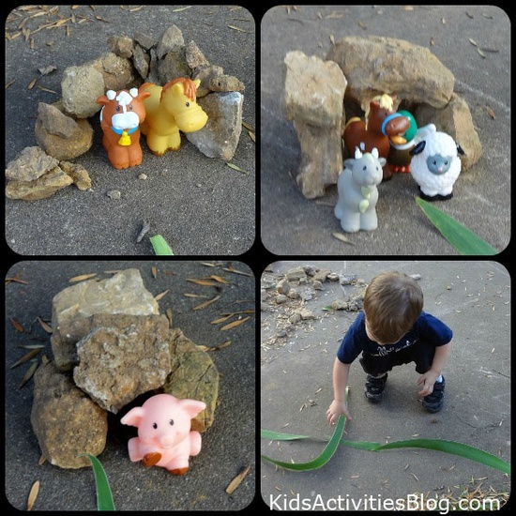

Kūrybinių sumanymų pavyzdžiai
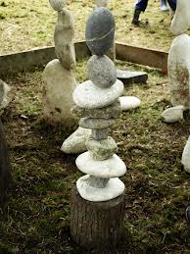 | 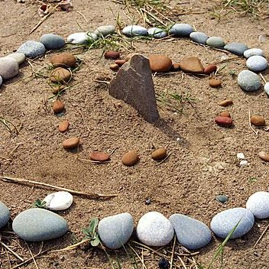

Nuorodos:
1. http://pinterest.com/pin/38421403041723515/ [žiūrėta 2013-04-15]
2.https://www.google.lt/search?q=kids+activity+with+stone&source=lnms&tbm=isch&sa=X&ei=n51SUtmLA--N4gTQkIDICg&ved=0CAcQ_AUoAQ&biw=1440&bih=796&dpr=1#facrc=_&imgdii=_&imgrc=O-6U9hLEKSCV_M%3A%3BeEjztlB8YWK74M%3Bhttp%253A%252F%252Fartful-kids.com%252Fblog%252Fwp-content%252Fuploads%252F2012%252F08%252FStone-Balancing.jpg%3Bhttp%253A%252F%252Fartful-kids.com%252Fblog%252F2012%252F08%252F21%252Fsummer-festival-art-activities%252F%3B443%3B591 [žiūrėta 2013-10-10]
3.https://www.google.lt/search?q=kids+activity+with+stone&source=lnms&tbm=isch&sa=X&ei=n51SUtmLA--N4gTQkIDICg&ved=0CAcQ_AUoAQ&biw=1440&bih=796&dpr=1#facrc=_&imgdii=_&imgrc=cC0iK7oPgjNrOM%3A%3ByGnn_ZMK9mpL9M%3Bhttp%253A%252F%252Fwww.redtedart.com%252Fwp-content%252Fuploads%252F2011%252F05%252Fsundial-made-from-stones.jpg%3Bhttp%253A%252F%252Fwww.redtedart.com%252F2011%252F06%252F01%252Fweather-get-crafty-weather-themed-crafts-and-tutorials%252F%3B352%3B352 [žiūrėta 2013-10-07]
4.https://www.google.lt/search?q=kids+activities+blog+with+rock&source=lnms&tbm=isch&sa=X&ei=nqJSUoPYIeHG4gS22IHgAQ&ved=0CAcQ_AUoAQ&biw=1440&bih=796&dpr=1#facrc=_&imgdii=_&imgrc=RsdL_iyyxarlIM%3A%3BvwsU5jnQBz-UAM%3Bhttp%253A%252F%252F3.bp.blogspot.com%252F-dVe-hEpLEKg%252FTyCxZQQfboI%252FAAAAAAAAAZ8%252F5ZtehOhYQu8%252Fs1600%252FDSC00539.JPG%3Bhttp%253A%252F%252Fsunlightistheirfashion.blogspot.com%252F2012%252F01%252Ffun-and-easy-art-activity-for-kids.html%3B1600%3B1063 [žiūrėta 2013-10-07]
5.https://www.google.lt/search?q=kids+activities+blog+with+rock&source=lnms&tbm=isch&sa=X&ei=nqJSUoPYIeHG4gS22IHgAQ&ved=0CAcQ_AUoAQ&biw=1440&bih=796&dpr=1#facrc=_&imgdii=_&imgrc=m8oNa4MA-3rv2M%3A%3BFbJV1w5RML5_iM%3Bhttp%253A%252F%252Fi46.photobucket.com%252Falbums%252Ff147%252Fbabypearson%252FDSC_0263_zps5c85aac3.jpg%3Bhttp%253A%252F%252Fwww.mamaslikeme.com%252F2013%252F03%252Frock-shapes-other-shape-games.html%3B800%3B533 [žiūrėta 2013-10-07]

